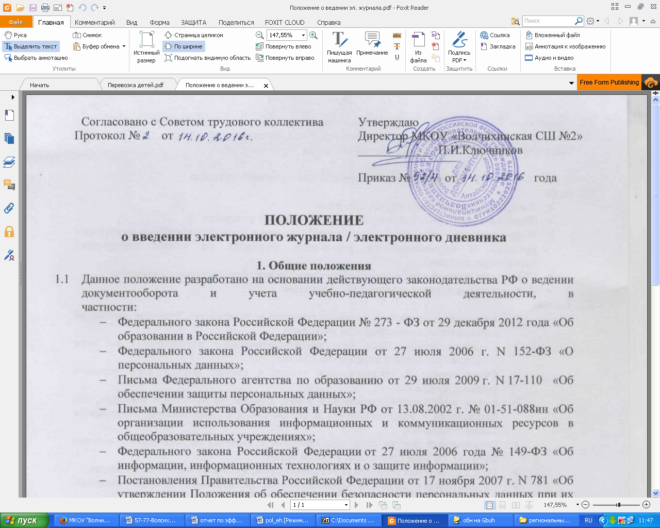

1. Общие положения
  - Данное положение разработано на основании действующего законодательства РФ о ведении документооборота и учета учебно-педагогической деятельности, в частности:
- Федерального закона Российской Федерации № 273 - ФЗ от 29 декабря 2012 года «Об образовании в Российской Федерации»;
- Федерального закона Российской Федерации от 27 июля 2006 г. N 152-ФЗ «О персональных данных»;
- Письма Федерального агентства по образованию от 29 июля 2009 г. N 17-110 «Об обеспечении защиты персональных данных»;
- Письма Министерства Образования и Науки РФ от 13.08.2002 г. № 01-51-088ин «Об организации использования информационных и коммуникационных ресурсов в общеобразовательных учреждениях»;
- Федерального закона Российской Федерации от 27 июля 2006 года № 149-ФЗ «Об информации, информационных технологиях и о защите информации»;
- Постановления Правительства Российской Федерации от 17 ноября 2007 г. N 781 «Об утверждении Положения об обеспечении безопасности персональных данных при их обработке в информационных системах персональных данных»;
- Распоряжение Правительства РФ от 17.12.2009 г. № 1993 - р «Об утверждении Сводного перечня первоочередных государственных и муниципальных услуг, предоставляемых органами исполнительной власти субъектов РФ и органами местного самоуправления в электронном виде, а так же услуг, предоставляемых в электронном виде учреждениями субъектов РФ и муниципальными учреждениями;
- Приказа директора МКОУ «Волчихинская СШ №2» № от «О внедрении в деятельность школы электронного журнала».
  - Электронным журналом (далее ЭЖ) называется комплекс программных средств, обеспечивающий учет выполнения учебной программы, в том числе успеваемости и посещаемости учащихся. Электронный дневник (далее ЭД) программный комплекс, обеспечивающий информирование в электронном виде учащихся и их родителей (законных представителей) о ходе и результатах учебного процесса. Электронный журнал и электронный дневник – комплекс программных средств, включающий, в том числе , базу данных и средства доступа к ней, в рамках АИС «Сетевой регион. Образование» (далее АИС РСО) (http://netschool.edu22.info).
  - Данное Положение устанавливает единые требования по ведению электронного журнала/электронного дневника в Муниципальном казенном общеобразовательном учреждении «Волчихинская средняя школа №2» Волчихинского района Алтайского края.
  - Электронный журнал/электронный дневник является государственным нормативно-финансовым документом.
  - Ведение электронного классного журнала/электронного дневника является обязательным для каждого учителя и классного руководителя/воспитателя ГКП.
  - Поддержание информации, хранящейся в базе данных Электронного журнала/электронного дневника, в актуальном состоянии является обязательным.
  - Пользователями Электронного журнала/электронного дневника являются: администрация школы, документовед, учителя, классные руководители, воспитатели, учащиеся и родители (законные представители).
  - Электронные дневники учащихся школы находятся на сайте http://netschool.edu22.info
  - Ответственность за соответствие результатов учета действующим нормам и, в частности, настоящему положению и локальным актам, несет директор школы.

2. Цели, задачи и назначение электронного журнала
2.1. Цели
- Контроль выполнения учебных программ
- Индивидуальный учет успеваемости и посещаемости учащихся
- Информирование учащихся и их родителей (законных представителей) о ходе учебного процесса и индивидуальных результатах учащихся на основе информации электронного журнала
- Обеспечить сетевой взаимодействие всех участников образовательного процесса
- Автоматизация ведения отчетной документации.
2.2. Задачи.
  - Автоматизация учета и контроля процесса успеваемости. Хранение данных об успеваемости и посещаемости учащихся;
  - Создание единой базы календарно-тематического планирования по всем учебным предметам и параллелям классов
  - Фиксирование и регламентация этапов и уровня фактического усвоения учебных программ.
  - Вывод информации, хранящейся в базе данных, на бумажный носитель, для оформления в виде документа в соответствии с требованиями Российского законодательства;
  - Оперативный доступ всем пользователям к оценкам за весь период ведения журнала, по всем предметам, в любое время;
  - Повышение объективности выставления промежуточных и итоговых отметок;
  - Автоматизация создания промежуточных и итоговых отчетов учителей-предметников, классных руководителей и администрации;
  - Прогнозирование успеваемости отдельных учеников и класса в целом;
  - Информирование родителей и учащихся через интернет об успеваемости, посещаемости детей, их домашних заданиях и прохождении программ по различным предметам;
  - Возможность прямого общения между учителями, администрацией, родителями и учащимися вне зависимости от их местоположения.
  - Повышение роли информатизации образования, организация обучения с использованием сетевых образовательных ресурсов.
  - Создание условий для сетевого взаимодействия всех участников образовательного процесса: педагогов, обучающихся и их родителей.

2. Обеспечить предоставление услуги в электронном виде «Предоставление информации о текущей успеваемости учащегося, ведение электронного дневника и электронного журнала успеваемости».
2.3. Назначение. Учет выполнения учебных программ, в том числе:
- учет проведенных занятий с отражением тематики, занятости педагогических сотрудников, отклонений от ранее запланированного графика;
- учет домашних и иных учебных заданий;
- учет результатов выполнения учебной программы учащимися (успеваемость);
- учет посещаемости занятий учащимися.

3. Правила и порядок работы с ЭЖ/ЭД
  - Пользователи получают реквизиты доступа (логин и пароль) к ЭЖ/ЭД в следующем порядке:
- Учителя, классные руководители, воспитатели, администрация получают реквизиты доступа у администратора электронного журнала;
- Родители (законные представители) и учащиеся получают реквизиты доступа (логин и пароль) у администратора электронного журнала на основании заявления.
  - Все пользователи электронного журнала несут ответственность за сохранность своих персональных реквизитов доступа.
  - Ведение электронного журнала включает фиксацию текущей успеваемости, промежуточной и итоговой аттестации, посещаемости уроков, внесение сведений о содержании образовательного процесса с указанием тем уроков, материала, изученного на уроке, общего и индивидуального домашнего задания, посещаемости учащихся(воспитанников).
  - Классные руководители своевременно следят за актуальностью данных об учащихся.
  - Учителя аккуратно и своевременно заполняют данные об учебных программах и их прохождении, об успеваемости и посещаемости учащихся, домашних заданиях.
  - Заместитель директора школы по УВР осуществляет периодический контроль над ведением Электронного журнала.
  - Родителям учащихся доступна для просмотра информация об успеваемости, посещаемости и расписании только своего ребёнка, а также информация о событиях школы как внутри класса, так и общего характера.
  - В 1-х классах, в группах кратковременного пребывания оценки, домашнее задание в электронный журнал по учебным предметам не ставятся. Ведется только учет присутствия, отсутствия, движение учащихся, запись тем уроков, осуществляется общение учителя с родителями.

4. Функциональные обязанности специалистов школы по заполнению ЭЖ
4.1. Администратор электронного журнала в школе
    - Разрабатывает, совместно с администрацией школы, нормативную базу по ведению ЭЖ/ЭД;
    - Обеспечивает право доступа различным категориям пользователей на уровне школы;
    - Обеспечивает функционирование системы в школе;
    - Размещает ссылку в ЭЖ/ЭД школьного сайта для ознакомления с нормативно – правовыми документами по ведению ЭЖ/ЭД, инструкцию по работе с ЭЖ/ЭД для учеников, родителей (законных представителей), педагогов.
    - Организует внедрение ЭЖ/ЭД в школе в соответствии с информацией, полученной от заместителя директора по УВР, осуществляет переход на следующий год, перевод учащихся на следующий учебный год, учебный план, разделение учащихся на группы (иностранный язык, информатика и ИКТ, технология), вводит в систему перечень классов, сведения о классных руководителях, список учителей для каждого класса, режим работы школы в текущем учебном году, расписание;
    - Ведёт мониторинг использования системы администрацией, классными руководителями, учителями.
    - Вводит новых пользователей в систему.
    - Формирует расписание занятий по классам, учителям и кабинетам в начале учебного года. При необходимости проводит корректировку расписания.
    - Консультирует пользователей ЭЖ/ЭД основным приемам работы с программным комплексом.
    - Предоставляет реквизиты доступа к ЭЖ/ЭД администрации школы, учителям, классным руководителям (для учеников и их родителей).
    - Осуществляет связь со службой технической поддержки разработчика ЭЖ/ЭД.

4.2. Директор
    - Разрабатывает и утверждает нормативную и иную документацию школы по ведению ЭЖ/ЭД.
    - Назначает сотрудников школы на исполнения обязанностей в соответствии с данным положением.
    - Создает все необходимые условия для внедрения и обеспечения работы электронного журнала в учебно-воспитательном процессе и процессе управления школой.
    - Осуществляет контроль за ведением ЭЖ/ЭД.
4.3. Классный руководитель
    - Еженедельно контролирует посещаемость учащихся через сведения о пропущенных уроках в системе.
    - В начале каждого учебного года, совместно с учителями - предметниками проводит разделение класса на подгруппы.
    - Систематически информирует родителей о развитии учащегося, его достижениях через просмотр электронного дневника.
    - Сообщает администратору ЭЖ/ЭД о необходимости ввода данных ученика в систему (по прибытии нового ученика) или удалении (после его выбытия).
    - Выверяет правильность анкетных данных об учениках и их родителях. Регулярно, не реже одного раза в месяц, проверяет изменение фактических данных и при наличии таких изменений подает информацию администратору системы для корректировки..
    - Еженедельно в разделе «Посещаемость» ЭЖ/ЭД выверяет правильность сведений о пропущенных уроках обучающимися, и при необходимости корректирует их с учителями-предметниками.
    - Предоставляет реквизиты доступа родителям и обучающимся школы к ЭЖ/ЭД и осуществляет их контроль доступа.
    - При своевременном, полном и качественном заполнении электронного журнала классный руководитель формирует отчеты по работе в электронном виде:
- Отчет о посещаемости класса (по месяцам);
- Предварительный отчет классного руководителя за учебный период;
- Отчет классного руководителя за учебный период;
- Итоги успеваемости класса за учебный период;
- Сводная ведомость учета успеваемости обучающихся класса;
- Сводная ведомость учета посещаемости;
- Сводная ведомость учета движения учащихся.
    - Ведет мониторинг использования системы учащимися и их родителями.
    - Получает своевременную консультацию у администратора ЭЖ/ЭД по вопросам работы с электронным журналом.
    - Категорически запрещается допускать учащихся к работе с электронным журналом под логином и паролем классного руководителя.

4.4. Учитель-предметник, воспитатель
    - Учитель-предметник работает в АИС СРО в своем личном кабинете на страницах электронных журналов классов, учебных групп, учащихся по индивидуальным учебным планам, которым он преподает свой предмет.
    - Учитель-предметник, проверяя и оценивая знания учащихся, выставляет оценки в электронный журнал и отмечает посещаемость учащихся в соответствии с требованиями к осуществлению индивидуального учета результатов освоения учащимися образовательных программ, утвержденными локальным актом школы. Учитель-предметник отвечает за выставление текущих, промежуточных, годовых, экзаменационных и итоговых оценок, а также отметок о посещаемости уроков учащимися.
    - Внесение информации об учащихся, отсутствующих на уроке, должно производиться каждым учителем-предметником по факту в день проведения занятия.
    - Оценки за урок, письменную работу должны быть выставлены в течение периода, установленного требованиями к осуществлению индивидуального учета результатов освоения учащимися образовательных программ, утвержденными локальным актом школы.
    - Оценки в рамках промежуточной и итоговой аттестации учащихся должны быть выставлены в электронный журнал в течение последней недели каждого учебного периода до начала каникулярного периода. Результаты сдачи ГИА в 9, 11 классах не позднее 2 дней с момента получения результатов экзаменов.
    - Учитель-предметник заполняет темы уроков в соответствии с календарно-тематическим планированием, указывает виды работ, за которые ученик получает оценку (отметку).
    - Учитель-предметник в графе «Домашнее задание» указывает содержание домашнего задания и характер его выполнения, страницы, номера задач и упражнений, практические работы (в случае, если домашнее задание задается). Внесение в электронный журнал информации о домашнем задании должно производиться во время проведения урока или в течение 1,5 часа после окончания занятий в данном конкретном классе, отсрочено – до 18.00 (в случае отсутствия АРМ в кабинете).
    - В случае болезни основного учителя заменяющий его учитель заполняет ЭЖ/ЭД в установленном порядке. Подпись и другие сведения делаются в журнале замещения уроков.
    - Оповещает классных руководителей и родителей неуспевающих учащихся и учащихся, пропускающих занятия.
    - Создаёт календарно-тематическое планирование и размещает его в ЭЖ/ЭД в соответствии с расписанием. Количество часов в календарно-тематическом планировании должно соответствовать учебному плану.
    - Все записи по всем учебным предметам (включая уроки иностранного языка) ведёт на русском языке с обязательным указанием не только тем уроков, но и тем практических, лабораторных, контрольных работ.
    - В начале каждого учебного года, совместно с классным руководителем проводит разделение класса на подгруппы. Записи ведутся индивидуально каждым учителем, ведущим группу. Перевод обучающихся из группы в группу может быть произведен администратором ЭЖ/ЭД только по окончанию учебного периода (четверти, полугодия).
    - При своевременном, полном и качественном заполнении электронного журнала формирует отчеты по работе в электронном виде:
- Предварительный отчет за учебный период;
- Отчет по итогам успеваемости класса за учебный период, итоговый;
- Сводная ведомость учета успеваемости обучающихся класса;
    - Обсуждает и вносит предложения по улучшению работы с ЭЖ/ЭД.
    - Категорически запрещается допускать учащихся к работе с электронным журналом под логином и паролем учителя.

4.5. Секретарь школы (делопроизводитель)
    - Предоставляет списки классов (контингента школы) и список учителей администратору ЭЖ/ЭД в срок до 25 августа каждого года.
    - Вводит в ЭЖ/ЭД информацию для внесения текущих изменений по составу контингента учащихся, учителей и т.д., в день ее изменения.

4.6. Заместитель директора по УВР
    - Совместно с другими административными сотрудниками разрабатывает нормативную базу учебного процесса для ведения ЭЖ/ЭД для размещения на сайте школы.
    - Контролирует выставление педагогами-предметниками оценок учащимся класса. В случае нарушения педагогами своих обязанностей информирует заместителя директора по УВР.
    - Обеспечивает данными администратора ЭЖ/ЭД.
    - Получает от администратора ЭЖ/ЭД своевременную индивидуальную консультацию по вопросам работы с электронным журналом.
    - Определяет точки эксплуатации ЭЖ/ЭД (в случае недостаточной технической оснащенности школы).
    - Заместители руководителя по УВР осуществляет контроль за правильностью ведения электронного журнала, имеет доступ к просмотру содержания всех электронных журналов.
    - В случае отсутствия возможности или желания родителей (законных представителей) использовать электронный дневник, заместитель директора по УВР предоставляет информацию об успеваемости и посещаемости в печатном виде не реже 1 раза в неделю по письменному заявлению
    - Анализирует данные по результативности учебного процесса, корректирует его, при необходимости формирует необходимые отчеты в бумажном виде по окончанию учебных периодов:
- Динамика движения обучающихся по школе;
- Наполняемость классов;
- Итоговые данные по учащимся;
- Отчет о посещаемости класса (по месяцам);
- Отчет классного руководителя за учебный период;
- Итоги успеваемости класса за учебный период;
- Сводная ведомость учета успеваемости обучающихся класса;
- Сводная ведомость учета посещаемости.
    - Осуществляет периодический контроль за работой сотрудников по ведению ЭЖ/ЭД:
- Активность учителей в работе с ЭЖ/ЭД;
- Наполняемость текущих оценок;
- Учет пройденного материала;
- Запись домашнего задания;
- Активность родителей и учащихся в работе с ЭЖ/ЭД.

4.7. Родители (законные представители), учащиеся
4.7.1. В электронном дневнике отображаются темы и типы заданий, оценки, посещаемость и домашнее задание учащихся. Доступ к электронному дневнику через свои личные кабинеты в АИС СРО имеют учащиеся и их родители, которые являются пользователями информационной системы ведения электронных журналов системы с ролями «Ученик» и «Родитель» соответственно.
4.7.2. Родители (законные представители) работают в личном кабинете, получают информацию о посещаемости и успеваемости только своего ребенка.
4.7.3.Учащиеся работают в личном кабинете, получают в ЭД и типы заданий, оценки, посещаемость и домашнее задание.

5. Права и обязанности участников образовательного процесса при использовании электронного журнала.
5.1. Директор школы:
- имеет право просматривать все электронные журналы школы, заверять электронную версию журнала электронной подписью (в случае, если она предусмотрена), заверять распечатанный вариант электронного журнала подписью и печатью школы;
- обязан следить за соблюдением педагогическими работниками правил ведения электронного журнала, обеспечивать соответствие зафиксированных в электронном журнале данным учёта фактам реализации учебного процесса лежит на директоре школы.
5.2. Заместитель директора:
- имеет право просматривать все электронные журналы школы;
- обязан следить за соблюдение учителями-предметниками и классными руководителями правил ведения электронного журнала.
5.3. Учитель-предметник:
- имеет право просматривать и редактировать электронный журнал по своим предметам в тех классах, в которых преподаёт;
- обязан соблюдать правила ведения электронного журнала (заполнять темы уроков в соответствии с календарно-тематическим планированием, виды работ на уроке, домашние задания, выставлять оценки и отмечать отсутствующих на уроке).
5.4. Классный руководитель:
- имеет право просматривать электронный журнал своего класса;
- обязан соблюдать правила ведения электронного журнала, проводить корректировку причин пропуска занятий, редактировать и вести личные карточки своих учащихся.
6. Обеспечение бесперебойного учёта данных.
6.1. В случае отсутствия доступа к сервисам информационной системы электронных журналов (АИС СРО) школа обязана обеспечивать фиксацию посещаемости и успеваемости учащихся во временных журналах, форма которых утверждается локальным актом школы.
6.2. При возобновлении доступа к сервисам АИС СРО необходимо обеспечить перенос данных из временных журналов в информационную систему в течение 2 рабочих дней.

6. Контроль и хранение

  - Директор школы, заместители по учебно-воспитательной работе, администратор ЭЖ/ЭД обеспечивают бесперебойное функционирование ЭЖ/ЭД.
  - В конце каждой четверти, полугодия уделяется внимание объективности выставленных текущих и итоговых оценок, наличию контрольных и текущих проверочных работ.
  - Результаты проверки ЭЖ/ЭД заместителем директора школы доводятся до сведения учителей и классных руководителей.
  - В случае необходимости использования данных ЭЖ/ЭД из электронной формы в качестве печатного документа информация выводится на печать и заверяется в установленном порядке.
  - Школа обеспечивает хранение:
- журналов успеваемости обучающихся на электронных и бумажных носителях - 5 лет.
- изъятых из журналов успеваемости обучающихся сводных ведомостей успеваемости - 25 лет.

7. Отчетные периоды

  - Отчет по активности пользователей при работе с Электронным журналом создается один раз в месяц.
  - Отчеты по успеваемости и качеству обучения создаются по окончании каждой четверти, полугодия, в конце года.

8. Права и ответственность пользователей

  - Все пользователи имеют право на своевременные консультации по вопросам работы с ЭЖ/ЭД.
  - Пользователи имеют право доступа к ЭЖ/ЭД ежедневно и круглосуточно.
  - Учителя-предметники и классные руководители имеют право заполнять ЭЖ/ЭД на уроке или в специально отведенных местах.
  - Учителя несут ответственность за ежедневное и достоверное заполнение оценок и отметок о посещаемости обучающихся.
  - Классные руководители несут ответственность за актуальность списков классов и информации об обучающихся и их родителях.
  - Ответственное лицо, назначенное приказом директора, несет ответственность за техническое функционирование ЭЖ/ЭД.
  - Все пользователи несут ответственность за сохранность своих реквизитов доступа.

9. Ограничения для участников образовательного процесса при работе с электронными журналами и дневниками.
9.1. Каждый пользователь АИС СРО имеет аккаунт, который защищён уникальным именем пользователя (логином) и паролем.
9.2. Пользователям АИС СРО запрещается передавать другим лицам данные своего аккаунта для входа в информационную систему ведения электронных журналов. Передача сотрудником общеобразовательной организации персонального логина и пароля для входа в АИС СРО другим лицам влечет за собой ответственность в соответствии с действующим законодательством о защите персональных данных.
9.3. Необходимо соблюдать конфиденциальность условий доступа в свой личный кабинет АИС СРО.
9.4. Ответственность за всю деятельность, которая осуществляется пользователем в АИС СРО, несёт владелец аккаунта.

